Fredrikstad / 28 november 2013
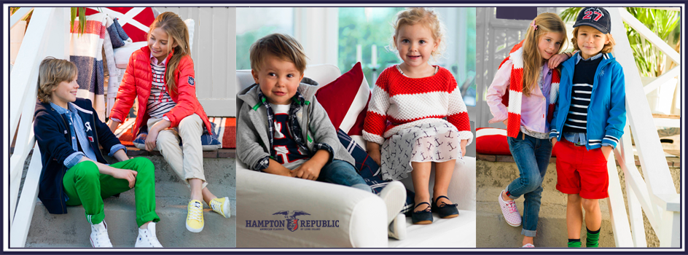
Hampton Republic 27 – preppylook for hele familien
Nå lanseres den populære Hampton Republic27 også på KappAhls barneavdelinger i størrelse 86-170. Preppymote i klassiske farger og mønstre. Finstrikkede bomullsgensere, chinos, skjorter, piké og kjoler. Når sommeren nærmer seg kommer også shorts, singlets og herlige sommerkjoler. Selvsagt finnes det også myke deilige hoodies og collegebukser.
I sortimentet til dame og herre finner man også den klassiske klubblazeren og strikket damejakke med gullknapper. Fargene går i blåtoner, navy, rødt og innslag av rosa. De ensfargede plaggene matches med klassiske striper, små prikker og blomstrete liberty-mønstre. Materialene er bomull, chambray og lyocell. Kolleksjonen er bred med mange muligheter til å finne favoritter til hele familien.
Bilder finner du i vår bildebank:
http://www.kappahl.com/no/corp/Presse/Bildebank/Hampton-Republic-27---Women---Spring-2014/Hampton-Republic-27---Women---Spring-2014/
For mer informasjon, kontakt:
Carina Ladow, Sortiments- og Designdirektør, Tel +46 704-471 57 02, e-post: carina.ladow@kappahl.com
For mer informasjon og bilder, kontakt:
Annelie Lindwall Brunsvik, Motepresseansv. KappAhl Norge, Tel 930 28 095, annelie.lindwall@kappahl.com

KappAhl ble grunnlagt i 1953, og er en ledende motekjede med ca 400 butikker og 4500 ansatte i Sverige, Norge, Finland og Polen samt Shop Online. KappAhl selger prisgunstig mote i egen design for kvinner, menn og barn. Hovedmålgruppe er kvinnen midt i livet. Selskapet omsetter for 4,8 milliarder svenske kroner. Som første motekjede i verden ble KappAhl miljøsertifisert i 1999. KappAhl er børsnotert på Nasdaq OMX i Stockholm. Mer informasjon på www.kappahl.com.

